Зимние прогулки всегда приносят огромную радость детям. Многие дети с осени начинают с нетерпением ждать снега, чтобы покататься на санках, скатиться с горки на ледянке, покидаться снежками и построить снежные башни и лабиринты.
Но зимнее время омрачает радость детей и родителей очень распространенными травмами. Обезопасить себя от неприятных последствий зимних прогулок помогут простые и, казалось бы, само собой разумеющиеся правила.

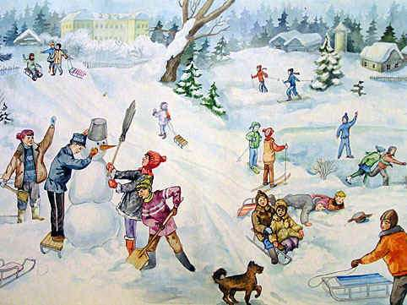

Сложно представить зиму без активного катания, а само катание – без саней. Чтобы отдых был не только приятным, но и безопасным, стоит внимательно относиться к выбору горки и средствам для катания, которых сейчас выпускается огромное количество – санки, ледянки пластмассовые, ледянки-корыто, снегокаты, надувные санки (у нас их называют по-разному: ватрушки, тюбинги, тобогганы, бублики).

Родители!
Помните, что горки, склоны для катания – это место повышенной опасности, а не просто очередное развлечение на зимней прогулке наряду с лепкой снеговиков и кормѐжкой птиц! С маленькими детьми не стоит ходить на переполненную людьми горку с крутыми склонами и трамплинами. Если горка вызывает у вас опасения, сначала прокатитесь с неѐ сами, без ребѐнка — испытайте спуск. Если ребѐнок уже катается на разновозрастной «оживлѐнной» горке, обязательно следите за ним. Лучше всего, если кто-то из взрослых следит за спуском сверху, а кто-то снизу помогает детям быстро освобождать путь.
Ни в коем случайте не используйте в качестве горок железнодорожные насыпи и горки вблизи проезжей части дорог!
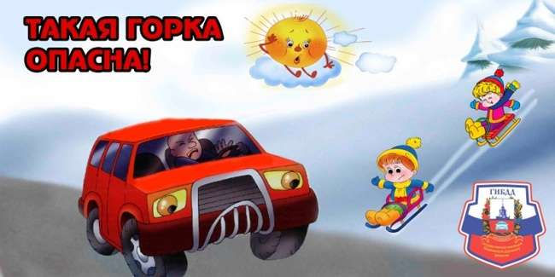

Родители!
Научите детей нескольким важным правилам поведения на горке и сами строго соблюдайте требования безопасности:
1. Не съезжать с горки, пока не отошёл в сторону предыдущий спускающийся.
2. Не задерживаться внизу, когда съехал, а поскорее отползать или откатываться в сторону.
3. Не перебегать ледяную дорожку. Объясните ребѐнку, что переходить горку поперѐк нельзя, даже если ему кажется, что он успеет перебежать до того, как кто-то съедет. На льду легко поскользнуться и попасть под ноги съезжающим.
4. Подниматься на снежную или ледяную горку следует только в месте подъема, оборудованном ступенями, запрещается подниматься на горку там, где навстречу скатываются другие.
5. Во избежание травматизма нельзя кататься, стоя на ногах и на корточках.
6. Стараться не съезжать спиной или головой вперѐд (на животе), а всегда
смотреть вперѐд, как при спуске, так и при подъѐме.
7. Если уйти от столкновения (на пути дерево, человек и т.д.) нельзя, то надо постараться завалиться на бок или откатиться в сторону от ледяной поверхности.
8. Если мимо горки идет прохожий, подождать, пока он пройдет, и только тогда совершать спуск.
В последние годы большую популярность приобрели надувные санки. Катание на них – это отдых, который одинаково подходит взрослым и детям. Но, к сожалению, катание на тюбинге – это один и из самых травмоопасных видов отдыха. В отличие от обычных санок «ватрушки» способны развивать большую скорость и даже закручиваться вокруг своей оси во время спуска. При этом они абсолютно неуправляемы и не оборудованы тормозным устройством.
Это тот случай, когда здоровье и жизнь катающихся - дело самих катающихся.
Поэтому, чтобы сделать свой отдых приятным, а спуск на «ватрушке» безопасным, необходимо:
1. Кататься только на специально подготовленных трассах со снежной поверхностью.
2. Склон для катания должен быть с уклоном не больше 20 градусов. Внизу склона должно быть достаточно места для торможения. Не следует кататься на тюбингах по склонам, поросшим деревьями.
3. Нельзя кататься с горок с трамплинами — при приземлении ватрушка сильно пружинит.
4. Прежде чем начать спуск по неподготовленной трассе, осмотрите ее на предмет наличия ям, бугров, торчащих кустов, камней, ограждений, представляющих опасность для жизни и здоровья.
5. Санки-ватрушки развивают большую скорость, поэтому на склоне обращайте внимание на других катающихся. Перед началом спуска убедитесь, что перед вами нет никого из катающихся, особенно детей.
6. Не катайтесь на тюбинге в состоянии алкогольного опьянения.
7. Кататься на санках-ватрушках следует сидя. Не пытайтесь кататься на «ватрушке» стоя или прыгая как на батуте.
8. Нельзя кататься на тюбинге вдвоем с ребенком - невозможно контролировать ситуацию одной рукой удерживая ребенка, а другой, держась за ватрушку.
9. Не привязывайте надувные санки к транспортным средствам: снегокатам, квадроциклам, автомобилям и т.д.

Уважаемые родители!

Не оставляйте детей одних, без присмотра!
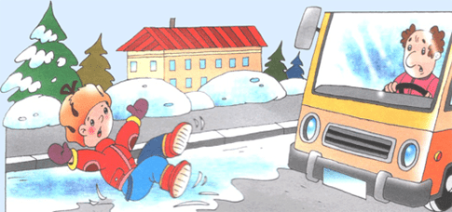

Соблюдайте несложные правила катания с горок, и вы обезопасите себя и окружающих от возможных травм и повреждений.

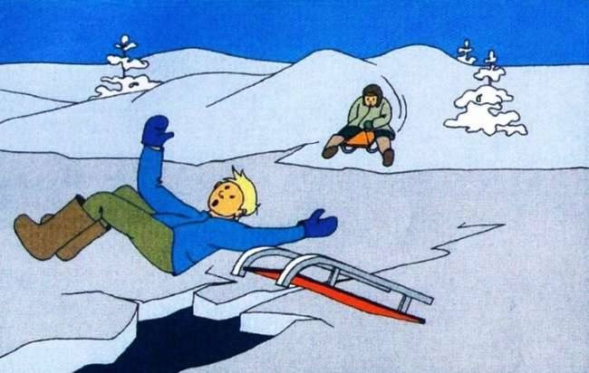

Муниципальное автономное дошкольное образовательное учреждение
«Детский сад №14 «Юбилейный»

ПАМЯТКА

«Правила безопасности
при катании с горок»



